わくわく鹿児島中央認定こども園保育ドキュメンテーション
１１月 ２９日 組担当者名（平原 貴也） 観点「対話的な学び」
活動名「最強の紙飛行機を作ろう」 園児の姿（写真等） |  | エピソード
どんなの作ろうかな？  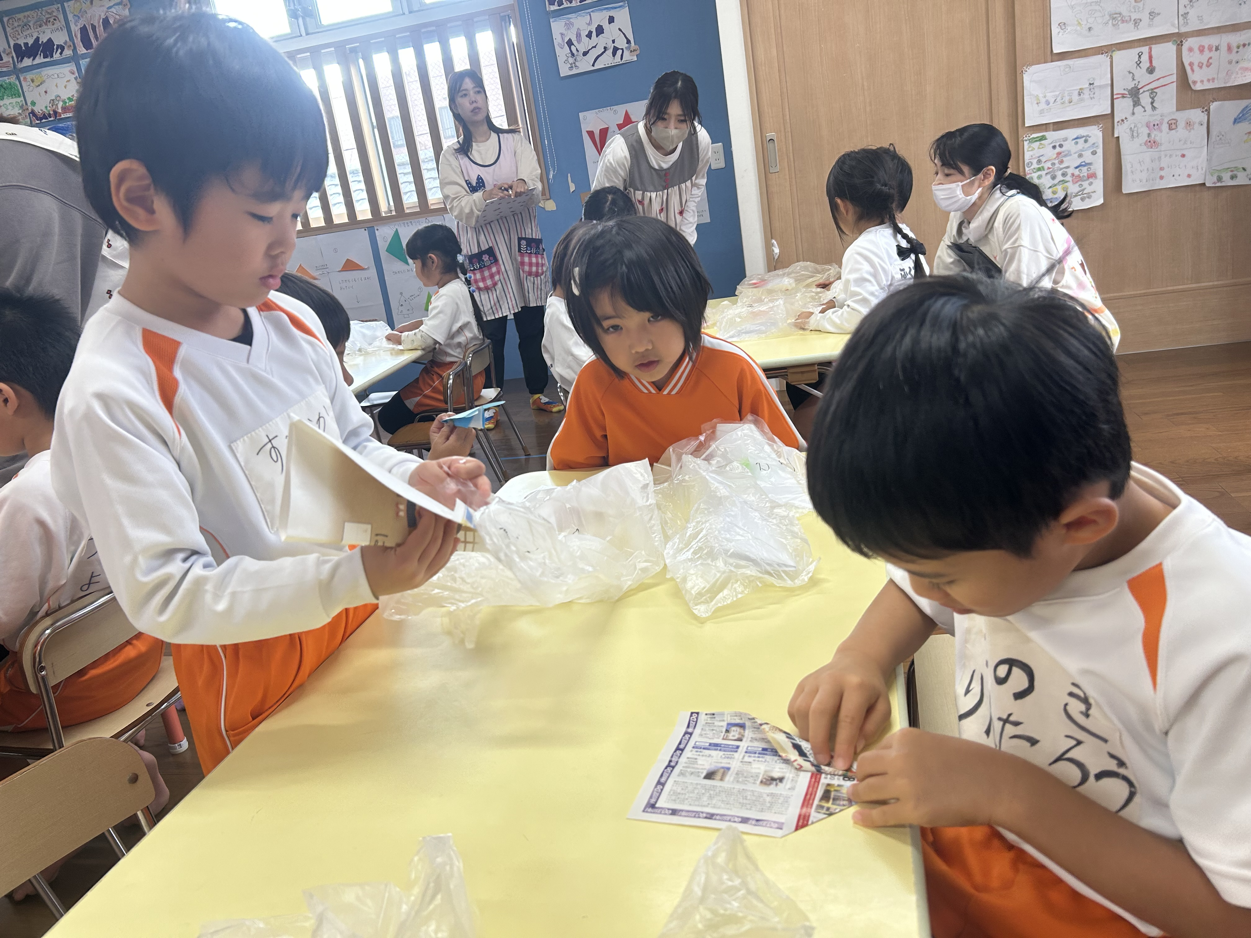  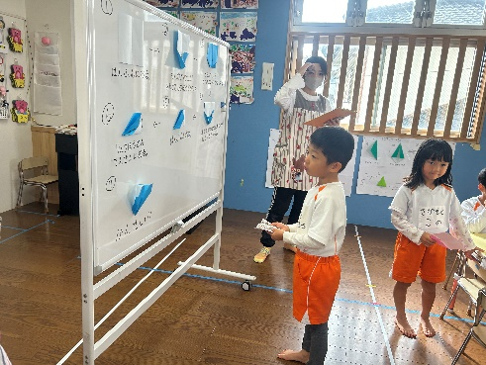  どうやったら飛ぶかな？  飛ばすぞ！！  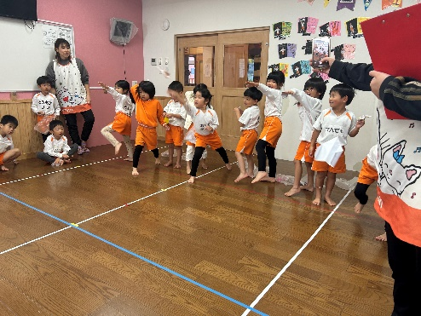  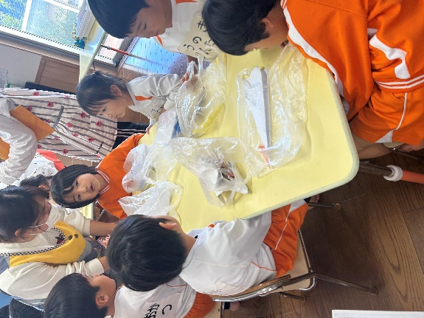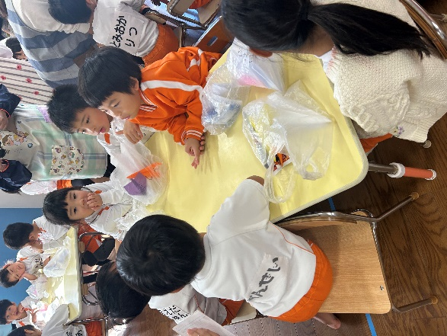 |  | ○最強の紙飛行機を作って、飛ばしたりするのを楽しむ。  『対話的な学び』  ○紙飛行機を制作中  ・質問形式でどんな紙飛行機が最強なのか知って、どんな紙飛行機を作ろうかワクワク感がもてるようにしていた。  ・グループで作ることによって、お友だちが作った紙飛行機を見て、「かっこいい」「これで作ろう」など褒めたり、一緒に作ろうと共有していた。  ○紙飛行機を飛ばす  ・飛ばし方の工夫などを子どもたち同士で「ななめがいいよ」と様々なアイデアを出し合う姿が見られた。  ・どんな紙飛行機が一番飛んだのかグループで意見を出し合い、最後に全体で共有してこうしたら良かっただと、達成感や満足感を感じることができていた。
観点「( )主体的学び (○)対話的学び ( )深い学び」 観点に〇をつけてください。
［工夫等よかった点］ | 「もう少し改善したい点」
・ホワイトボードにみんなの考えを書くことで視覚的に認識でき、お互いの考えを共有しやすそうだった。  ・保育者が質問形式で聞くことによって色々な考えが出やすかった。 | ・行事計画書の全ての内容を出来なくて、一番大事なゲームの部分が子どもたちにとっても楽しみな部分だったので出来たら良かったと思います。

